ACTUALIZACIONES AL SISTEMA ADMIARCHI

VERSION: 7.3.224 del 6 de Octubre de 2021

- Al formulario de filtro para la generacion del reporte de rótulos para caja en archivo de Gestión, se amplia el campo destinado para la consulta por número de Caja. Pasando de 4 a 10 caracteres de longitud. Menu: Gestion->Expedientes->Rótulos para caja.

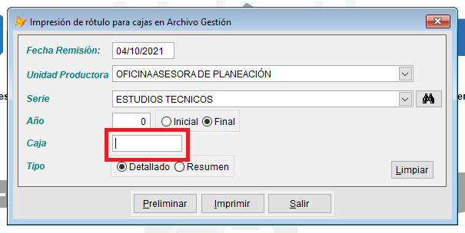

- Para funcionarios con permiso de Ejecutar Transferencias Primarias (Transferir archivo de Gestion al Central) se permite ahora cuando edite los expedientes cambiar si lo desea la Unidad Productora de aquellos que lo requieran. Esta funcionalidad solo se permitia anteriormete para el funcionario ARCHIVO.

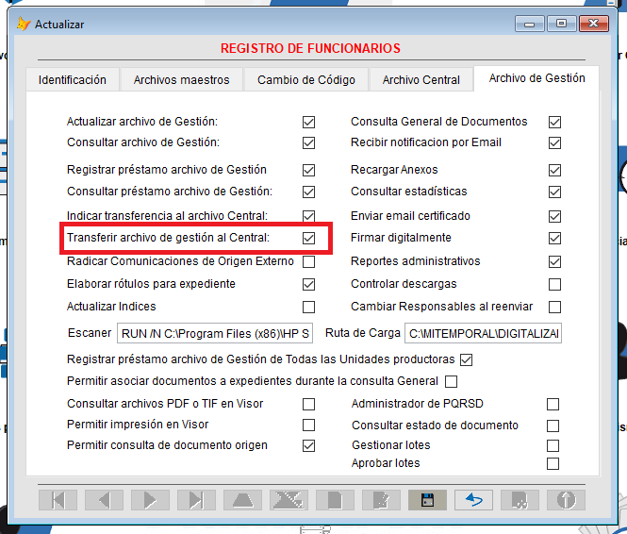

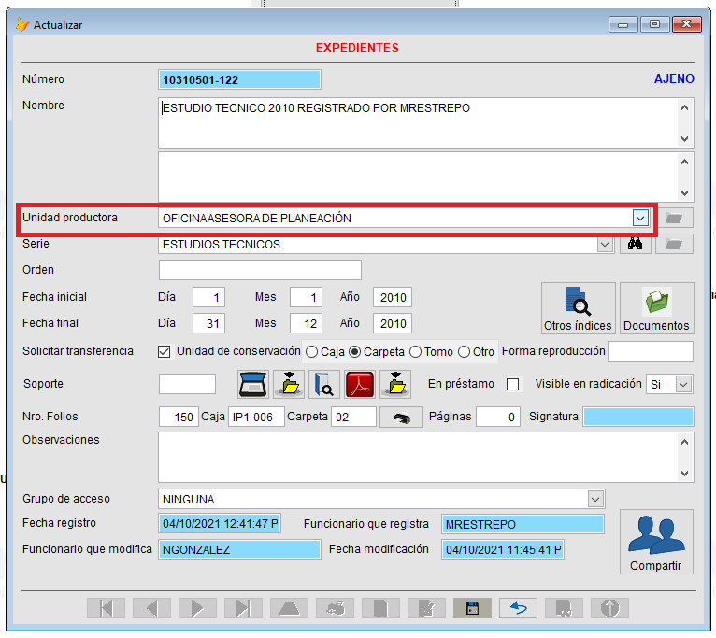

- Para los funcionarios Jefes y sus secretarias se habilita el cambio de estado de respuesta a los documentos EI dirigidos a ellos. En el formulario de perfil de usuarios esta propiedad se conoce como Cambiar Responsables al reenviar.

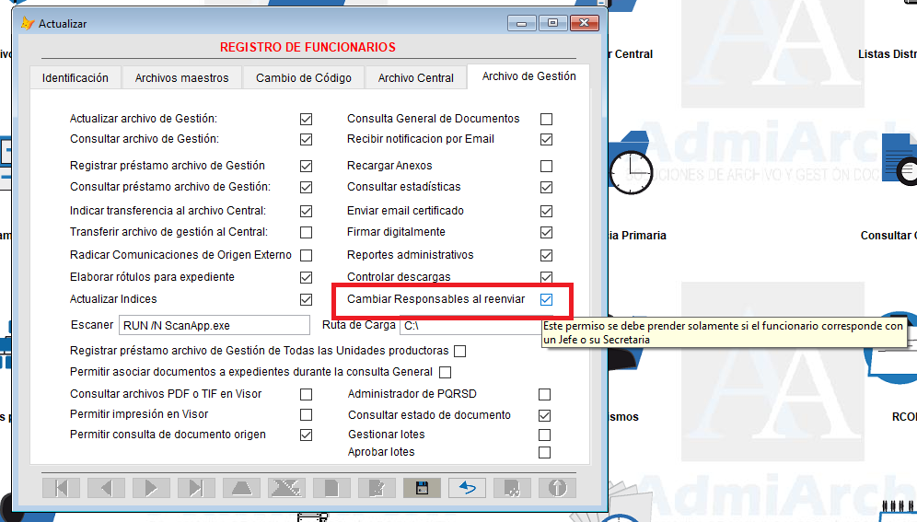

Habilitando este permiso de activa entonces el cambio de estado de respuesta al documento recibido tipo EI.

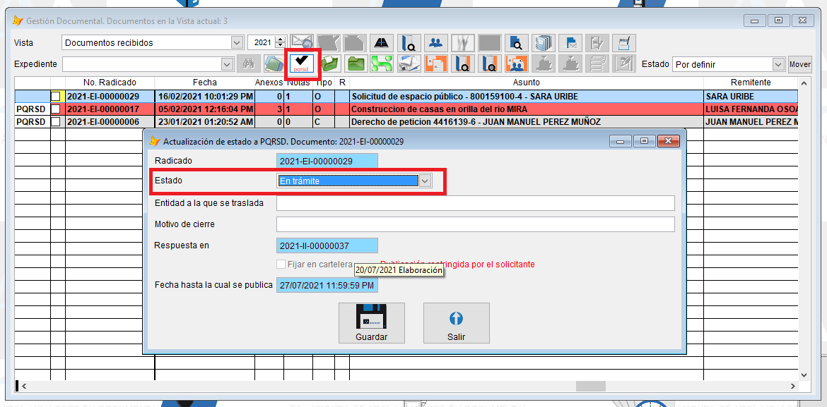

Cuando el documento ya tiene una respuesta asociada se puede mostar la fecha y estado de este pasando el mause sobre la casilla Respuesta en.

Nota: Cuando se cambia el estado al documento EI pasandolo a los estados Respuesta Parcial o Respuesta Definitiva, la fecha que tenga el documento Respuesta en sera la que se muestre en el reporte de Semaforo de requerimientos.

